
大七·印记
• DAILY LIFE

↓↓↓
/2025/12/1
我们的主题——《动物王国》
 01来园情况
- 来园人数：今日是周一，今日共有19位幼儿来园，8名事假，8名病假。
- 来园情绪：幼儿们精神状态饱满，大部分孩子能主动与老师、同伴问好。
- 来园和签到情况：今早，孩子们陆续来园直接进班，笑着跟老师、小伙伴打招呼。签到顺顺利利的，小朋友们自己完成签到，老师记好到岗情况，咱们今天的活动就开开心心开场啦～。

区域游戏
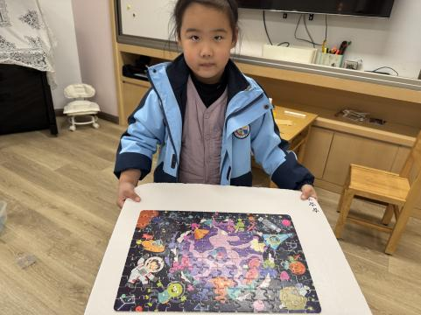 | 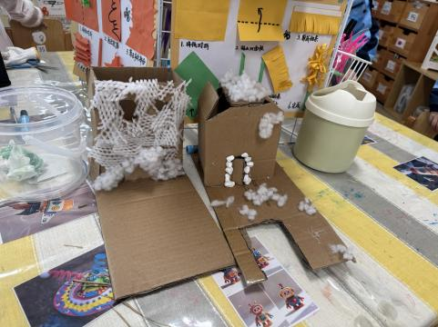 | 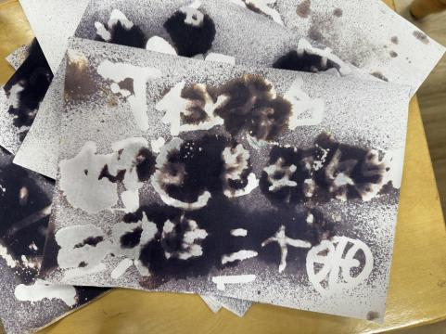
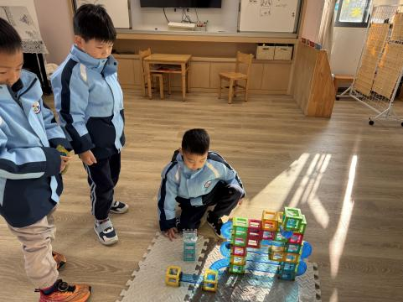 | 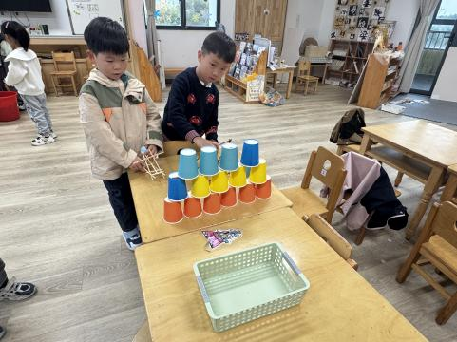 | 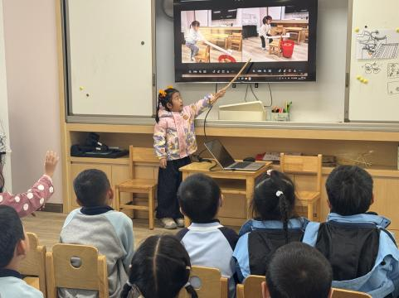

集体活动
活动名称：综合《我知道的动物》
活动介绍：这是一节偏向于科学知识性的综合活动。动物世界种类繁多，但它们都有各自的名称、外形特征、生活习性等。本节活动采用经验分享法，让孩子讲述自己所知道的动物，并乐意倾听同伴讲述，增加对动物的了解，满足幼儿的愿望和需求。
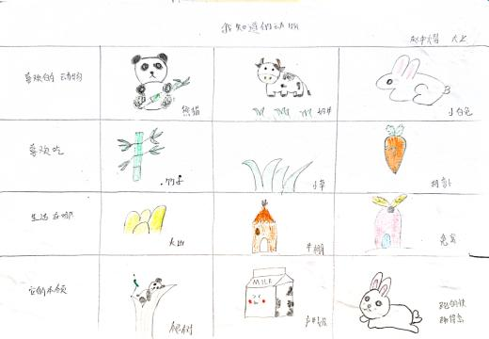 | 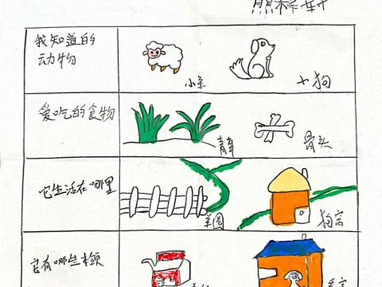 | 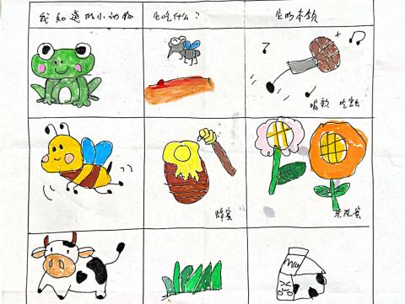
这是一节偏向于科学知识性的综合活动。动物世界种类繁多，但它们都有各自的名称、外形特征、生活习性等。本节活动采用经验分享法，让孩子讲述自己所知道的动物，并乐意倾听同伴讲述，增加对动物的了解，满足幼儿的愿望和需求。
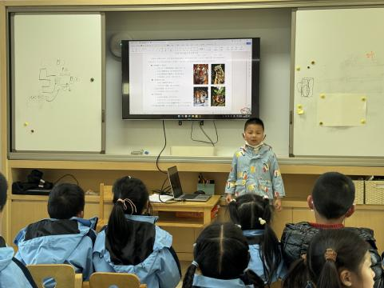 | 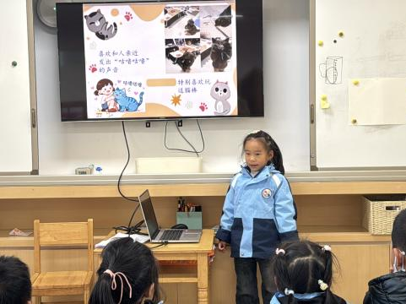 | 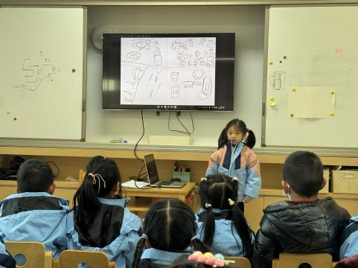
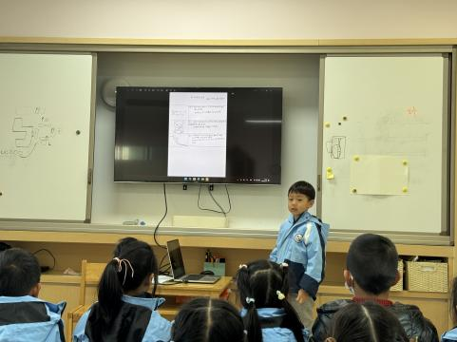 | 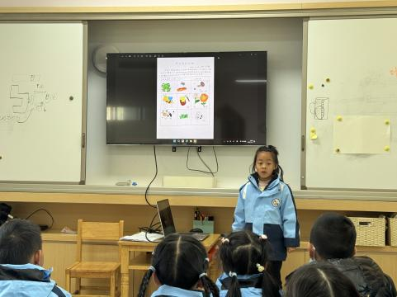 | 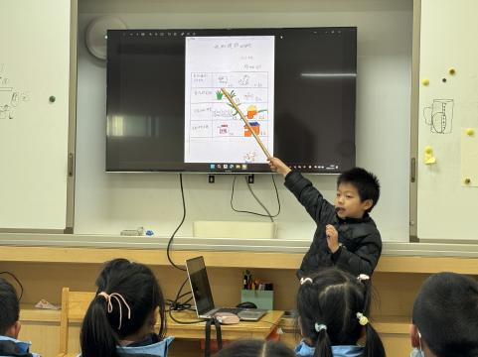

生活活动
午餐：菜品为红薯饭、卤牛肉、芹菜炒香干、小排汤、炒三丝。幼儿进餐秩序良好，对菜品接受度较高，无明显挑食、剩饭情况，用餐后能主动整理餐盘、清洁桌面，用餐习惯良好。
点心：下午点心为百合（汤）、枣（汤）、梨（汤）、蜜橘。
午睡：幼儿 12:10 进入午睡室，午检无特殊异常情况。多数幼儿在 13:00 前安静入睡，个别幼儿入睡稍慢，经老师轻拍安抚后顺利入眠；午睡过程中幼儿状态平稳，无趴着睡等不良睡姿，整体睡眠质量良好。
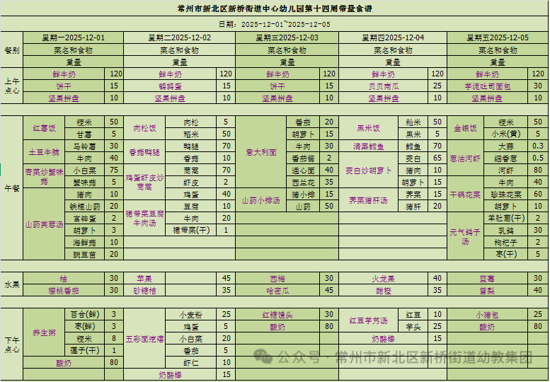

温馨提醒
1.近期班级内出现甲流相关发热病例，甲流传染性较强，需家校携手防控。请您：每日上学前为孩子测体温，若发热、咳嗽等症状，及时就医并告知班主任，确诊后居家隔离至体温正常、症状消失后 48 小时（无退烧药干预）再返校；教育孩子勤洗手、咳嗽打喷嚏遮挡口鼻，家中定期通风消毒；尽量避免带孩子去人群密集场所，未接种流感疫苗的可咨询接种。学校已加强消杀和健康监测，感谢您的配合！。
2.若孩子出现发热症状，请及时带孩子就医，并将医院就诊病历拍照发给班级老师，以便了解孩子病症情况，感谢配合！

谢谢大家的支持与配合！
—END—
在一起的点滴都值得记录

